物理实验报告

实验名称：非平衡电桥
指导教师：王鲲

班级：混合2402
姓名：张驰
学号：3240103480

实验日期: 2025年4月24日 星期四上午

浙江大学物理实验教学中心

1. 实验综述
（自述实验现象、实验原理和实验方法，不超过300字，5分）

在实际的物理过程中，很多量都是持续变化的，想要测量这样不断变化的量，就需要用到非平衡电桥。
实验中搭建的电桥应该如右图所示。此时如果测量$BD$之
A

B

C

D

E

R₁

R_{x}

R₃

R₂

R_{g}

I_{g}

U_{g} = U

图1

间的电压，就可以通过计算得出$R_{x}$电阻的大小。在测量物理
量之前，可以先调节桥臂电阻，使得$BD$间的电压为$0$，这样
在物理量变化时，电压只与$R_{x}$有关。
具体地，当$BD$断开时，有：
当$R_{x}$随着物理量而变化为$R_{x}+ΔR_{x}$时，有：
如此，就可以根据测得$U$的变化来得知$ΔR_{x}$的大小了。
接下来将其运用到测量变温金属电阻温度系数中去。首先我们知道其电阻和温度变化关系近似为：，整理式子得到：。只需要测得对应温度$t$下的$U$就能计算出其系数了。

2.实验重点
（简述本实验的学习重点，不超过100字，3分）

1. 了解非平衡直流电桥工作原理和操作方法。
2. 应用非平衡直流电桥测量变温金属电阻温度系数。

3.实验难点
（简述本实验的实现难点，不超过100字，2分）

1. 实验开始前，所有导线，特别是加热炉与温控仪之间的信号输入线应连接可靠。
2. 传热铜块与传感器组件出厂时已由厂家调节好，不得随意拆卸。
3. 实验完毕后，切断电源，整理导线，并将实验仪器摆放整齐。
4. 由于热敏电阻、铜电阻耐高温的局限，设定加温的上限值不能超过$100℃$。

二、原始数据
（将有老师签名的“自备数据记录草稿纸”的扫描或手机拍摄图粘贴在下方，20分）
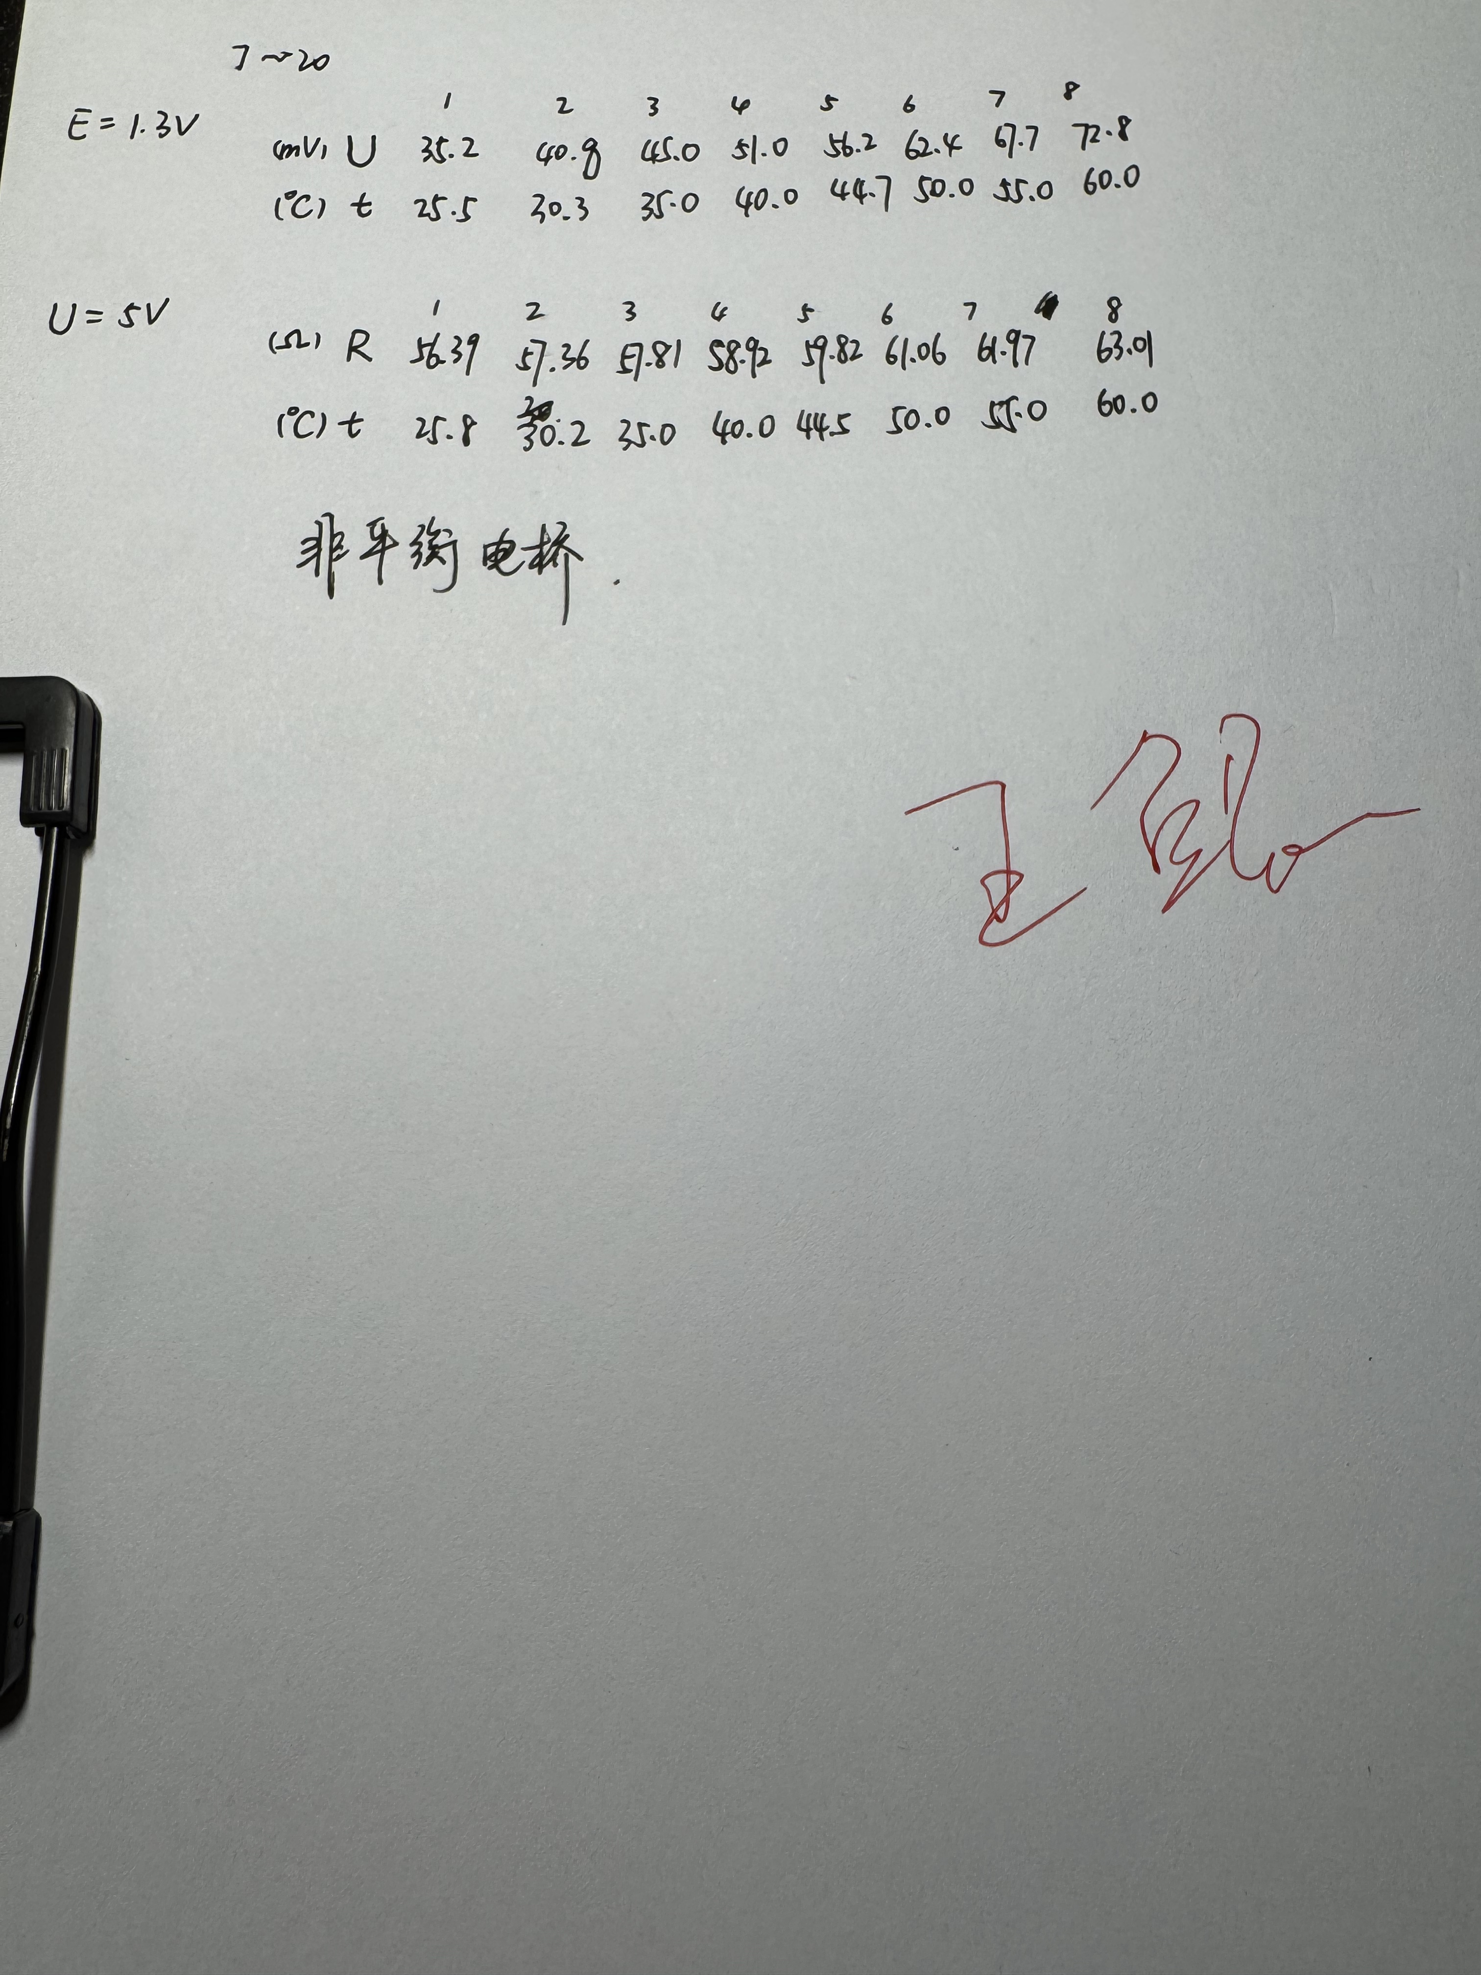
三、结果与分析
1. 数据处理与结果
（列出数据表格、选择数据处理方法、给定测量或计算结果，30分）

实验设备参数：电桥工作电压 $E=1.3V$。
搭建电路，在不同温度下测量$BD$间电压值，并计算对应的温度系数$α$如下表所示：
 | 1 | 2 | 3 | 4 | 5 | 6 | 7 | 8
$$t\left(℃\right)$$ | 25.5 | 30.3 | 35.0 | 40.0 | 44.7 | 50.0 | 55.0 | 60.0
$$U\left(mV\right)$$ | 35.2 | 40.8 | 45.0 | 51.0 | 56.2 | 62.4 | 67.7 | 72.8
$$α\left(℃^{-1}\right)$$ | 0.00449 | 0.00442 | 0.00425 | 0.00426 | 0.00424 | 0.00425 | 0.00423 | 0.00420
下面以第一组数据为例计算其温度系数如下：
$$α=\frac{4U}{t\left(E-2U\right)}=\frac{2×35.2}{25.5\left(1300-2×35.2\right)}℃^{-1}=0.00449℃^{-1}$$

根据上表数据，可以求出温度系数平均值为：
$$\overline{α}=0.00429℃^{-1}$$

将档位调整至平衡电桥$5V$档，在不同温度下调整电桥使其平衡，从而读出变温金属电阻阻值$R_{t}$如下表所示：
 | 1 | 2 | 3 | 4 | 5 | 6 | 7 | 8
$$t\left(℃\right)$$ | 25.8 | 30.2 | 35.0 | 40.0 | 44.5 | 49.6 | 54.7 | 59.5
$$R_{t}\left(Ω\right)$$ | 56.39 | 57.36 | 57.81 | 58.92 | 59.82 | 61.16 | 62.07 | 63.01
在坐标纸上描出对应的点，并用直线拟合结果如下图所示：
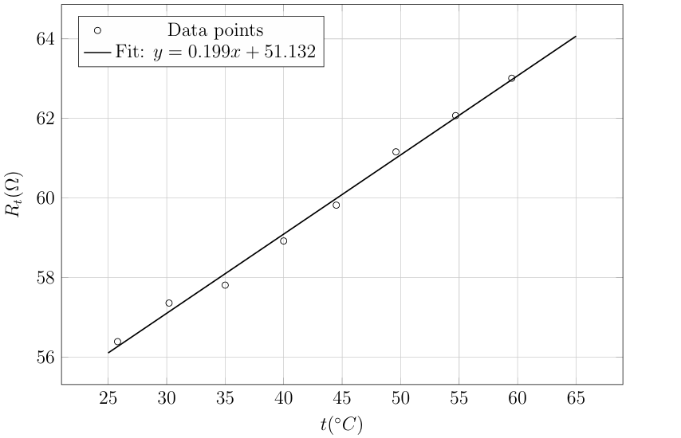
而根据温变电阻阻值和温度的近似关系$R_{t}=R_{0}αt+R_{0}$，根据直线拟合可以得到：
$$α=\frac{0.199}{51.132}℃^{-1}=0.00389℃^{-1}$$

2．误差分析
（运用测量误差、相对误差、不确定度等分析实验结果，20分）

- 先对前一组实验求其相对误差。
$$d=\frac{\overline{α}-α_{0}}{α_{0}}×100\%=0.234\%$$
- 求用作图法得到的温度系数的相对误差。
$$d=\frac{α-α_{0}}{α_{0}}×100\%=-9.11\%$$
总体上，相对误差都在可接受范围内，因此认为本次实验基本成功。可以发现用直接计算得到的温度系数的相对误差要远小于作图法得到的温度系数的相对误差，分析其原因如下：
- 可能恒温控制器有一定的热惯性，在温度变化的过程中，其示数往往要滞后于实际温度，由于实验中先读取了非平衡电桥的电压值，此时恰好处于升温停止，进行降温的顶点，示数较准确。而在读取平衡电桥的电阻值的时候发现温度的示数不停下降，可以断定实际温度要低于恒温器上的示数温度。这会导致最终拟合结果偏小。

接下来对实验过程中其他可能导致误差的情况进行分析：
1. 温度分布不均匀：铜电阻与温度传感器接触不良或环境温度波动（如空气对流）可能导致两者实际温度不一致。
2. 电桥非平衡状态调节：非平衡电桥的灵敏度依赖于检流计或电压表的精度，若仪器线性度差或零点漂移，会影响读数。
3. 自热效应：铜电阻发热，使其温度高于环境温度。
4. 温度系数通过拟合曲线计算时，数据点较少，容易偏离真实值。

3．实验探讨
（对实验内容、现象和过程的小结，不超过100字，10分）

这次电桥实验利用了非平衡电桥的特性，测量了在实时变化的温度这一物理量，依靠变温材料电阻随着温度变化而变化的性质，通过测量温度和电压，能够计算出该材料的温度系数。在本次实验中，我接触了温度系数的概念，并知道了如何测量它。

四、思考题
（解答教材或讲义或老师布置的思考题，10分）

- 平衡电桥通过调节电阻使电桥输出为零，直接计算未知电阻，适用于高精度静态测量；而非平衡电桥在输出非零时，通过电压或电流变化间接测量电阻变化，适用于动态、快速响应的实时监测。前者依赖平衡条件，后者依赖标定关系。
- 在工程中，非平衡电桥被广泛应用于传感器、仪器仪表、自动控制系统等领域，为各行各业的产品和系统提供了更精准的测量手段，有助于提高工业生产效率和产品质量。
如用于测量电机等仪器内部温度的温度计；利用电阻应变片测量物体形变。

注意事项：
1.用WORD或WPS格式上传“实验报告”，文件名：学生姓名+学号+实验名称+周次。
2.“实验报告”必须递交在“学在浙大”的本课程的对应实验项目的“作业”模块内。
3.“实验报告”成绩必须在“浙江大学物理实验教学中心网站”-“选课系统”内查询。
4.教学评价必须在“浙江大学物理实验教学中心网站”-“选课系统”内进行，学生必须进行教学评价，才能看到实验报告成绩，教学评价必须在本次实验结束后3天内进行。
5.“普通物理学实验Ⅰ”和“物理学实验Ⅰ”都用本实验报告。

浙江大学物理实验教学中心制

